ТЕОРИЯ ГРАФОВ И КОМБИНАТОРИКА
специальность ПО
2-й семестр

Лекция 2
Определение графа. Вершины и ребра. Графическая интерпретация графа. Смежность и инцидентность. Локальная степень. Подграф. Полный граф. Матрицы смежностей и инциденций. Изоморфизм графов.
Пусть A - любое множество. Обозначим через 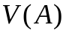 множество всех неупорядоченных пар его различных элементов. Например, если A={1,2,3}, то ={(1,2), (1,3), (2,3)}; если A={1,2}, то ={(1,2)}. Если A={1}, то 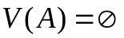, так как различных элементов в A нет. Когда в записи ={(1,2), (1,3), (2,3)} указывается пара (1,2), подразумевается, что выраже-ния (1,2) и (2,1) означают одно и то же: это и означает, что пара неупорядоченна, т.е. не имеет значения, в каком порядке записаны эелементы пары.
Графом называется пара множеств 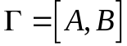, где A - любое непустое множество, а B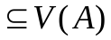. Элементы из A называются вершинами графа, а элементы из B - его ребрами. Вот пример графа:
Опишем традиционную геометрическую интерпретацию графа. Пусть - некоторый граф и 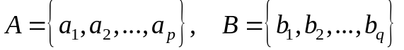. Фиксируем на плоскости произ-вольным образом p точек и произвольным образом дадим им в качестве имен имена вершин данного графа; в итоге на плоскости возникнут точки, обозначенные как 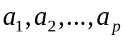. Затем для каждой пары точек 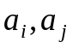 таких, что 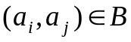, проведем отрезок прямой, соединяющий точки . В результате таких действий возникнет некоторый рисунок, который и называется
геометрической интерпретацией графа. Заметим, что одному и тому же графу соответствует много рисунков, которые могут быть его гео-метрическими интерпретациями. Вот два рисунка, каждый из которых является геометрической интерпретацией графа, приведенного выше в качестве примера:

3 3

2 4 2 5 4

1 5 1
Рис.1 Рис.2
Если в некотором графе , где 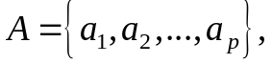 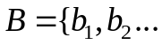
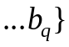 пара вершин такова, что , то вершины называются смежными; в этой ситуации каждая из них называется инцидентной ребру 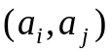, а ребро называется инцидентным каждой из вершин . Если вершина 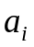 и ребро 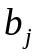 инцидентны, то пишут 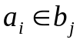.
Количество ребер, инцидентных данной вершине a называется ее степенью или локал-ной степенью графа в вершине a; степень вершины a обозначается через 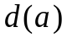. В приведенном выше примере степень вершины «1» равна 4, степень вершины «2» равна 2, степень вершины «3» равна 3, степень вершины «4» равна 2, степень
вершины «5» равна 1. А вот пример графа с локальной степенью 0: 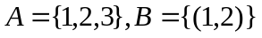; здесь вершина «3» имеет степень 0. Вершины со степенью 0 называются изолированными.
Можно проверить, что в любом графе количество вершин нечетной степени обязатель-но четно.
Пусть теперь 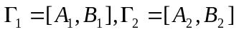 - два графа таких, что 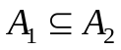 и 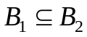; тогда говорят, что 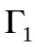 является подграфом графа 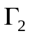. Если в некотром графе множество ребер B таково, что 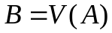, то граф называется полным. Заметим, что если в полном графе число вершин равно p, то число ребер равно 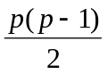.
Пусть по-прежнему - граф и 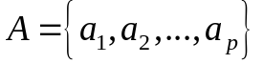 - его вершины. Построим квадратную матрицу 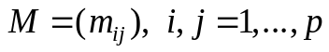, положив
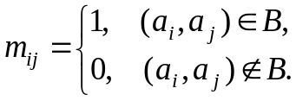
Очевидно, эта матрца симметрична. Она называется матрицей смежностей графа . В приведенном выше примере графа матрица смежностей такова:

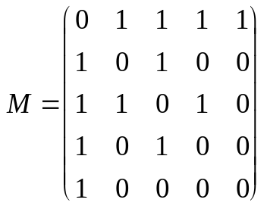.
Сопоставим графу еще одну матрицу. Будем считать, что - по-прежнему множество вершин и пусть 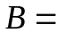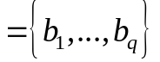 - множество ребер. Определим матрицу 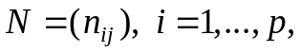 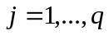 следующим образом:
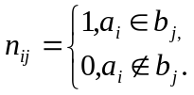

Введенная так матрица N называется матрицей инциденций данного графа.
Очевидно, вид матрицы смежностей и вид матрицы инциденций существенно зависят от того, как именно занумерованы вершины и ребра. Если в приведенном выше примере графа считать, что
,
то матрица инциденций будет такой:
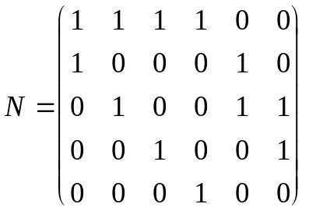.
В каждом столбце матрицы инциденций всегда ровно две единицы,
остальные элементы равны нулю. Если в графе все вершины имеют
степень ноль, то матрицы инциденций не существует.
Наконец, введем одно из важнейших понятий в теории графов - понятие изоморфизма графов. Пусть - два графа. Предположим, что существует такое отображение множеств вершин 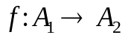, что выполнены следующие четыре условия:
- если 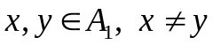, то 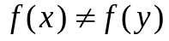;
- для всякого 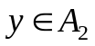 существует 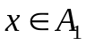 такой, что 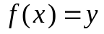;
- если 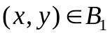, то 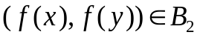;
- для всякого 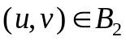 существует такое , что 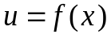
и 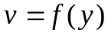.
Тогда отображение f называется изоморфизмом графов 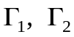, а сами эти графы называются изоморфными. Нетрудно заметить, что при изоморфизме каждая вершина переходит в вершину с той же степенью. Поэтому наверняка неизоморфны графы, в списке локальных степеней которых есть резкие отличия (например, в одном графе есть вершина со степенью 3, а в другом такой степени вообще нет). Однако, проверка двух графов на изоморфизм представляет собой намного более трудную задачу, чем простое сравнение степеней.

